Вежливость воспитывается вежливостью
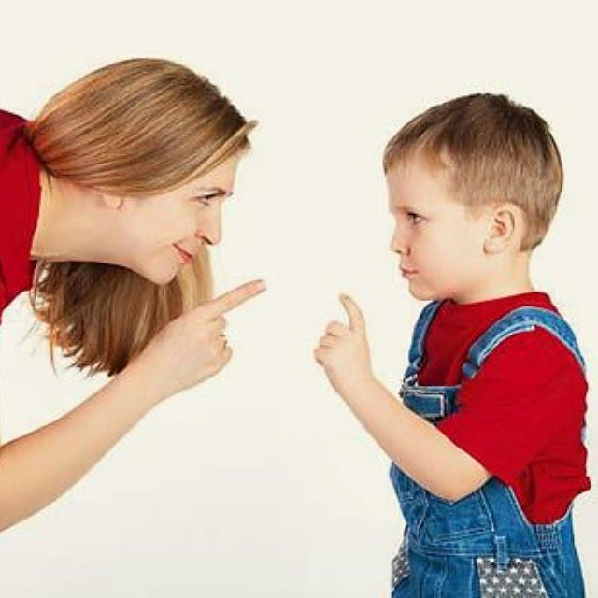
(Рекомендации для родителей)

Важный этикет человеческой культуры - речевой этикет. В детском саду воспитатели обращают особое внимание на обучение детей вежливости, учат их правилам речевого этикета.
Что же такое вежливость, этикет?
Этикет – совокупность правил поведения, касающихся отношения к людям (обхождение с окружающими, формы обращения и приветствий, манеры поведения в общественных местах).
Вежливость - способ применения этикета.
Общеизвестно, что самое важное в воспитании вежливости ребенка - постоянный добрый пример.
Взрослые дают детям «модели поведения, демонстрируют необходимость в любой ситуации придерживаться норм этикета, быть вежливыми. Современный подход к ребенку как к личности, нуждающейся в понимании, в уважении ее интересов и прав, делает проблему воспитания вежливости особенно актуальной. Поэтому очень важно, чтобы «этикетными» способами установления контактов с людьми владели в полном объеме как родители, так и педагоги.
В детском саду дети общаются друг с другом и педагогом от 7.00. до 19.00 часов в день. Во время общения происходит обмен способами и навыками общения, умениями ролевого речевого поведения. Ежеминутно в течение всего дня дети учатся у взрослых и друг у друга речевому поведению, характерным жестам, мимике, словечкам. Конечно, этикет только одно из многочисленных средств общения, но особо значимое, ценное. У этикета есть словесные и несловесные средства («волшебные слова», «волшебные взгляды», рукопожатия, позы, жесты, интонации, манеры, поступки). Важно обучить детей всему, что связано с этикетом, но особо важно пополнить детский словарь словесными средствами. Самых распространенных «волшебных слов», которые должны быть в «запасе», всего около 30. Их должны знать и воспитатели и родители. Посчитайте свой «запас», а потом детский. Между ними присутствует самая непосредственная, прямая зависимость - «чем больше отдаешь, тем больше получаешь».
Так что же мы отдаем детям в течение дня.
Вспоминаем!
Утром:
«Доброе утро», «Я рада тебя видеть», «Здравствуй», «Как ты себя чувствуешь?»
За завтраком, обедом, ужином:
«Приятного аппетита», «Благодарю», «Спасибо», «Позволь за тобой поухаживать», «Все было очень вкусно».
Во время общения:
«Разреши», «Будь добр», «Пожалуйста, «Извини», «Позволь», «Если тебя не затруднит», «Прошу прощения».
После тихого часа:
«Как спалось?», «Как твое здоровье?»
Вечером:
«Добрый вечер», «До свидания», «До свидания», «До завтра», «До встречи», «Счастливого пути», «Всего хорошего», «Всего доброго», «Доброй ночи», «Приятных снов».
Воспитанием вежливости воспитатели детского сада занимаются во всех режимных моментов, на любых занятиях и вне их. В практике ДОУ предпочтение часто отдается таким методам как разъяснение (разговоры, беседы). Не умаляя значения такого способа, как разъяснения детям правил этикетного поведения и необходимости их соблюдения, все же считаем, что самим действенным способом воспитания вежливости и речевого этикета является личный пример взрослых.
Н.И.Пирогов говорил:
«Все мыслители, я думаю, пришли к тому заключению, что воспитание нужно начать с колыбели».

